A Magyar Református Szeretetszolgálat Alapítvány infrastrukturális fejlesztése

EFOP-2.2.15-16-2017-00014
„Tartozunk pedig mi az erősek, hogy az erőtlenek erőtlenségeit hordozzuk, és ne magunknak kedveskedjünk.” (Róm 15,1)
A Magyar Református Szeretetszolgálat egy református hátterű, keresztyén alapértékekre épülő közhasznú, karitatív szervezet, mely 2006 óta működik. Nemre, vallásra, politikai hovatartozásra való tekintet nélkül, a rászorultság elve mentén nyújt segítséget elsősorban a Kárpát-medencében élő nélkülöző emberek számára. Emellett számos külföldi missziót szervezett az elmúlt években, hogy a természeti és humanitárius katasztrófák által sújtotta térségekben segítsen.
Éves szinten több tízezer nehéz körülmények között élő gyermek és család számít a Szeretetszolgálatra legyen szó szociális segélyezésről, fejlesztésről vagy épp gondoskodásról.
Az Alapítvány 2017. évben nyújtott be támogatási kérelmet az Emberi Erőforrások Minisztériumához az EFOP-2.2.15-16 pályázati felhívásra. A pályázati konstrukció szervesen kapcsolódik az Európa 2020 Stratégia társadalmi befogadással kapcsolatos prioritásaihoz. Legfőképpen a szegénység és a társadalmi kirekesztés elleni küzdelemhez, mint célkitűzéshez járulnak hozzá a konstrukció projektjei: az EU el szeretné érni, hogy 2020-ra legalább 20 millió fővel csökkenjen azok száma, akik nyomorban és társadalmi kirekesztettségben élnek, illetve akik esetében a szegénység és a kirekesztődés reális veszélyt jelent. Hasonlóan fontos cél, amelyhez a konstrukció közvetve szintén hozzájárulhat, a foglalkoztatási célkitűzés (a 20–64 éves korosztály 75%-ának legyen munkája), valamint az oktatás területén tett vállalás.
A 2017. októberben indult, 650 millió forint vissza nem térítendő európai uniós támogatásban részesülő EFOP-2.2.15-16-2017-00014 projekt keretében az Alapítvány szociális és humanitárius szolgáltatásai színvonalának emelése érdekében összesen öt helyszínen hajt végre ingatlanfejlesztést (két korszerű logisztikai központot és három kisebb adománypontot hoz létre). A 650 millió forint támogatással megvalósuló „A Magyar Református Szeretetszolgálat Alapítvány infrastrukturális fejlesztése” projekt 2017. október 1. és 2020. december 31. között valósul meg.
A projekt keretében a Hajdú-Bihar megyei Ebesen adomány-logisztikai célú raktárt (1000 m2) alakít ki a Szeretetszolgálat, mely a későbbiekben országos logisztikai központként szolgál. Szabolcs-Szatmár-Bereg megye rászorulóit és térségét tudja gyorsabban és hatékonyabban elérni és ellátni a Gelénes településen megvalósuló új raktár (250 m2). Emellett további három településen, Alsóörsön, Pécs-Kertvárosban és Szentesen alakítunk ki 3 kisebb adománypontokat, szintén raktározási, tárolási célokra.
Az ingatlanfejlesztéseken túl az Alapítvány polcrendszerek, bútorok, a mindennapi tevékenységeket kiszolgáló eszközök, anyagmozgató gépek, targoncák, egyéb felszerelések, informatikai eszközök beszerzését is megvalósítja, emellett négy, személyszállításra és adományszállításra is alkalmas gépjármű is beszerzésre kerül. Az egyik gépjármű a Szeretetszolgálat egyedi „Meseköz-buszává” alakul át és a hátrányos helyzetű területeken biztosít majd foglalkoztatást a rászoruló gyermekek számára. Ezen túl sor került az Alapítvány informatikai és szoftveres hátterének, működésének teljes megújítására: adománykezelő és dokumentumkezelő informatikai rendszerek kerülnek kialakításra. A projekt lezárására 2020. december végén kerül sor.
„A fejlesztéssel az a célja a Szeretetszolgálatnak, hogy azt a meglévő támogató hálóját fonja szorosabbra, mellyel a hátrányos helyzetű térségek, közösségek és személyek elérését biztosítja – mondta el Lutár Balázs, a Magyar Református Szeretetszolgálat igazgatóhelyettese, szociális fejlesztési és adománykoordinációs vezetője. – Maga a projekt egy folyamat kezdete, amelynek keretében – reményeink szerint – országszerte egyre több helyszínen, a szükséghez minél közelebb lesz lehetőleg a segítségnyújtásra. Az infrastruktúra kialakítása csak eszköz, melyhez nélkülözhetetlen, hogy elősegítsük a helyi református gyülekezeti körből kiinduló önkéntes segítő csoportok kialakulását, illetve támogassuk a már meglévő közösségeket, melyekkel együttműködve a Szeretetszolgálat hatékonyabban tud célzott és hatásos támogatást nyújtani.”
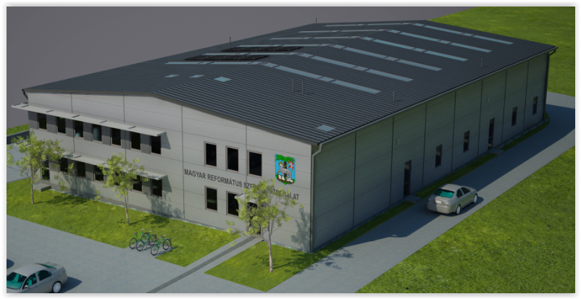
látványkép az ebesi raktár épületről

A Magyar Református Szeretetszolgálat Alapítvány a projekt keretében végrehajtott fejlesztésekkel az európai uniós támogatás segítségével gyorsabban, hatékonyabban tud egyre nagyobb területen, egyre több hátrányos helyzetű családnak segíteni humanitárius, valamint katasztrófa- és veszélyhelyzet-kezelési tevékenységével. Emellett a már meglévő, illetve a kialakításra kerülő szolgáltató helyszínek fejlesztésével a humanitárius szolgáltatásainak elérhetőségét, színvonalát tudja javítani, valamint növelni tudja a támogatható rászoruló, hátrányos helyzetűek, elsősorban gyermekek, nők, családok számát.

